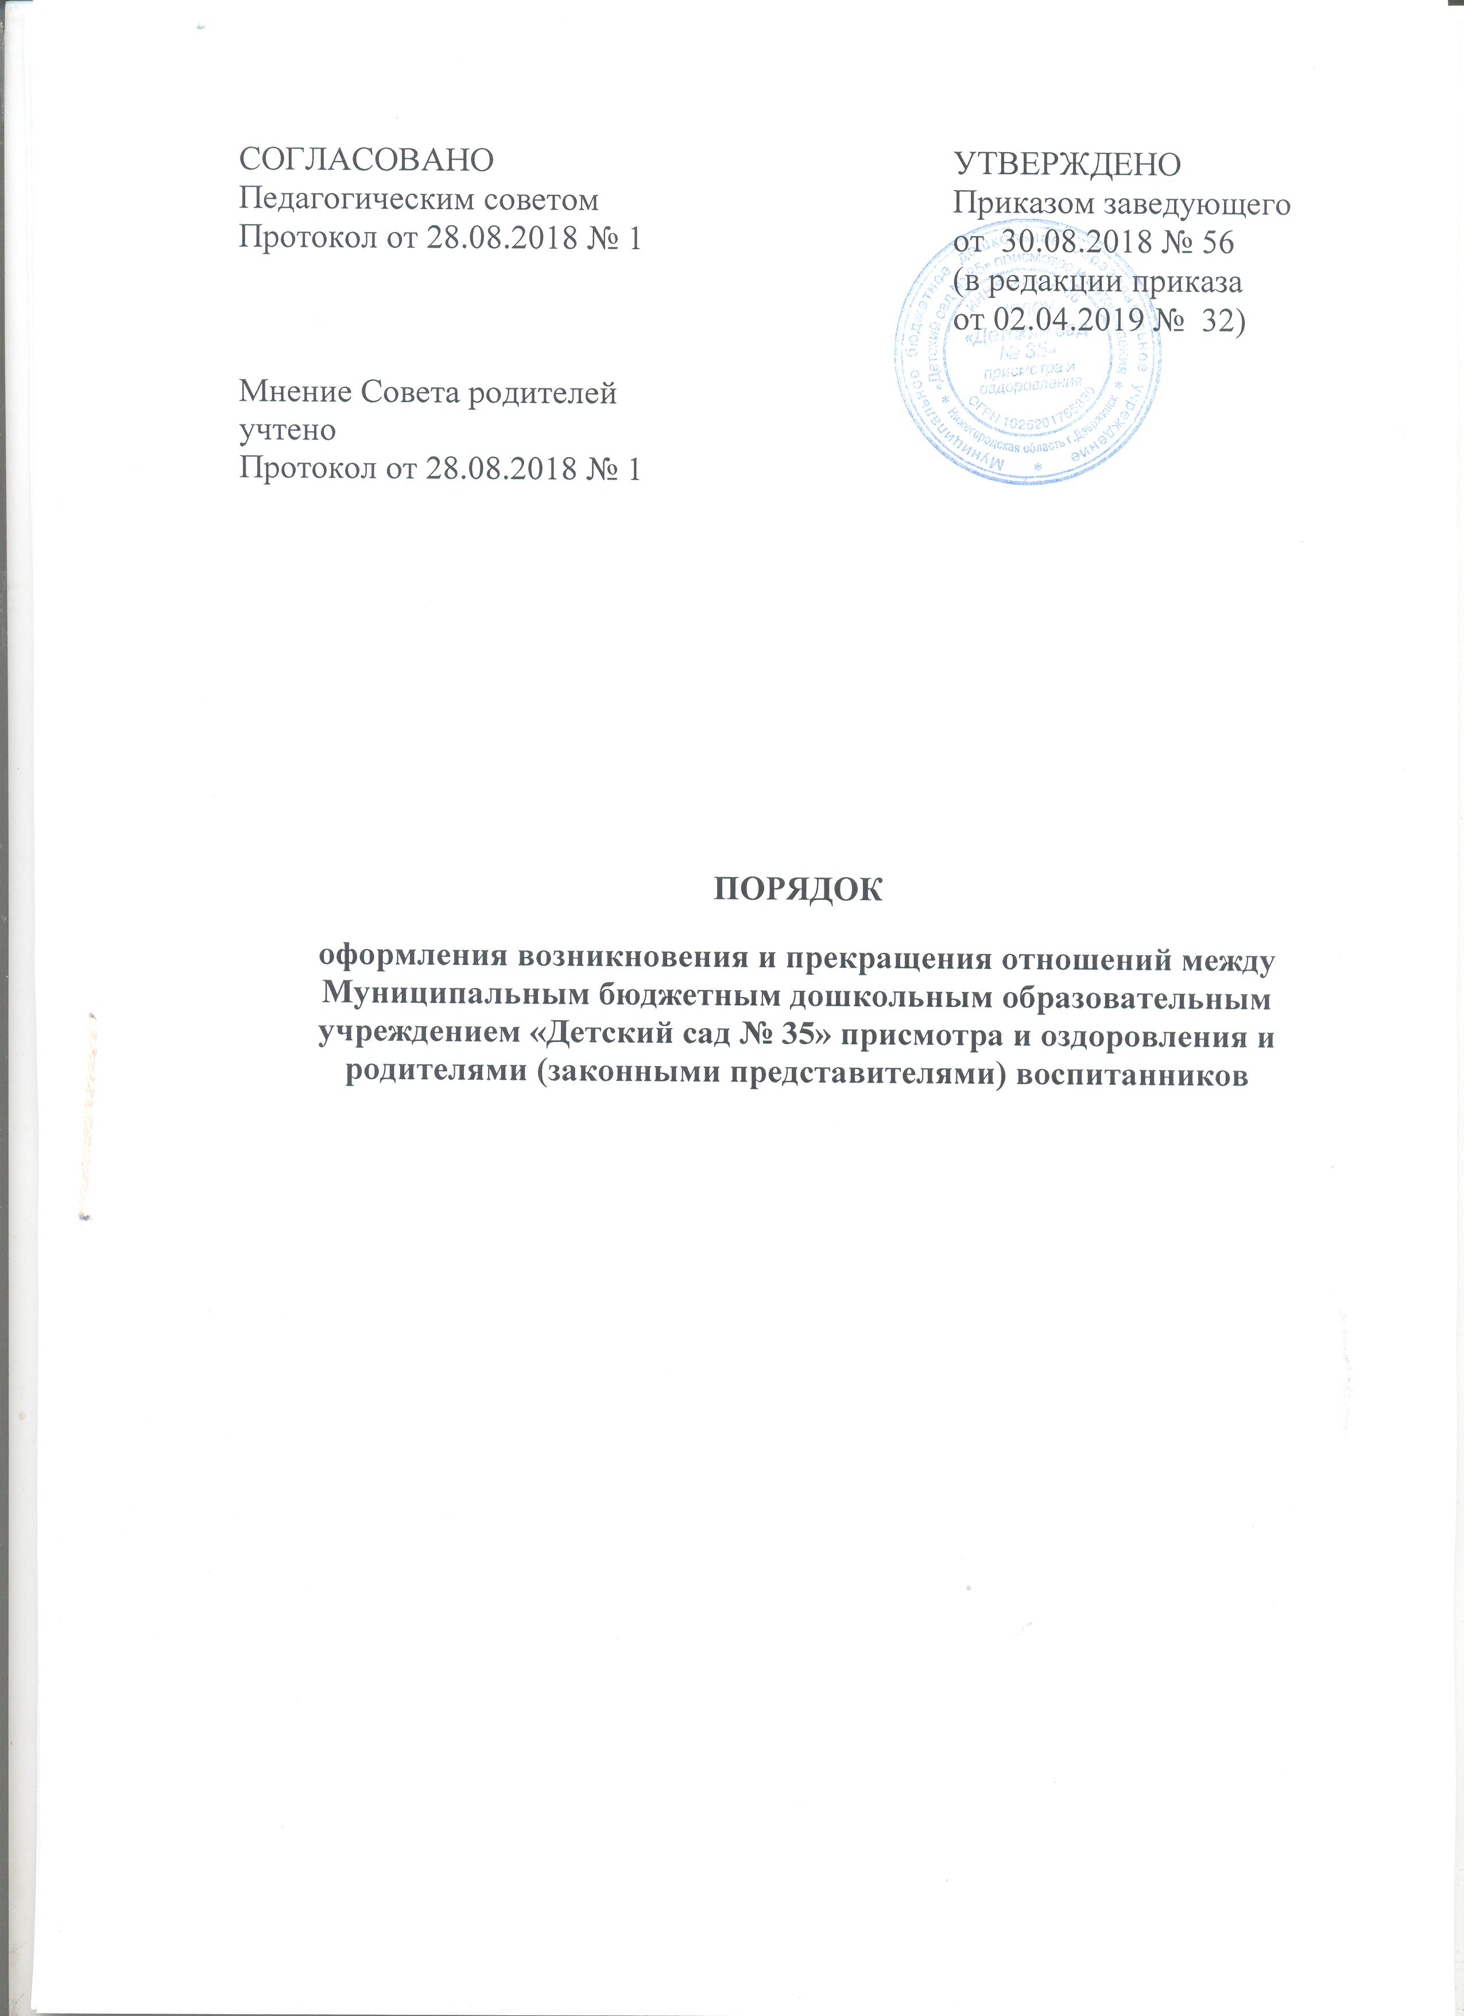

- Общие положения
1.1.Порядок оформления возникновения и прекращения отношений между Муниципальным бюджетным дошкольным образовательным учреждением «Детский сад № 35» присмотра и оздоровления, и родителями (законными представителями) воспитанников (далее – Порядок) разработан в соответствии с Федеральным законом от 29.12.2012 № 273-ФЗ «Об образовании в Российской Федерации».
1.2.Порядок регламентирует оформление возникновения и прекращения отношений между Муниципальным бюджетным дошкольным образовательным учреждением «Детский сад № 35» присмотра и оздоровления (далее – Учреждение) и родителями (законными представителями) воспитанников.
1.3.Участниками образовательных отношений являются воспитанники, их родители (законные представители), педагогические работники.
1.4.Настоящий Порядок разрабатываются Учреждением, согласовываются Педагогическим советом и утверждаются приказом заведующего с учетом мнения Совета родителей. Изменения и дополнения в Порядок вносятся в такой же последовательности.

2. Оформление возникновения образовательных отношений
2.1.Основанием возникновения образовательных отношений является приказ заведующего о зачислении ребенка на обучение в Учреждение по образовательной программе дошкольного образования.
2.2.Изданию приказа о зачислении ребенка на обучение по образовательной программе дошкольного образования предшествует заключение Договора об образовании между Учреждением и родителями (законными представителями) воспитанника.
2.2.1. Договор об образовании между Учреждением и родителями воспитанников (законными представителями) (далее –Договор) является основанием возникновения образовательных отношений.
2.2.2. Права воспитанника, предусмотренные законодательством об образовании и настоящим Положением, возникают с даты, указанной в приказе о приеме лица на обучение по образовательной программе дошкольного образования в Учреждении.
2.2.3. Договор заключается в простой письменной форме между Учреждением и родителями воспитанников (законными представителями) в 2-х экземплярах, имеющих одинаковую юридическую силу, по одному для каждой стороны.
2.2.4. В договоре указываются основные характеристики образования:
-вид;
-уровень;
-срок освоения образовательной программы (продолжительность обучения);
-форма обучения.
2.2.5. Договор не может содержать условия, которые ограничивают права лиц, имеющих право на получение образования определенного уровня и направленности или снижать уровень предоставления им гарантий по сравнению с условиями, установленными законодательством об образовании.

3. Прекращение образовательных отношений

3.1. Образовательные отношения прекращаются в связи с отчислением воспитанника из Учреждения:
- в связи с получением образования( завершением обучения) ;
- досрочно:
а) по инициативе родителей (законных представителей) воспитанника, в том числе в случае перевода воспитанника для продолжения освоения образовательной программы в другое учреждение, осуществляющее образовательную деятельность;
б) по обстоятельствам, не зависящим от воли родителей (законных представителей) воспитанника и Учреждения, в том числе в случае ликвидации Учреждения.
3.2. Основанием для прекращения образовательных отношений является заявление родителей (законных представителей), приказ заведующего об отчислении воспитанника из Учреждения (Приложение).
3.3. Личные дела воспитанников при отчислении передаются родителям (законным представителям) под роспись и фиксируются в Журнале выдачи личных дел.

Приложение № 1

Заведующему Муниципальным бюджетным дошкольным образовательным учреждением «Детский сад № 35» присмотра и оздоровления
Беловой Евгении Николаевне
(ФИО заведующего Учреждением)
от ___________________________________
ФИО родителя (законного представителя), матери
_____________________________________
от ___________________________________
ФИО родителя (законного представителя), отца
от ___________________________________
законного представителя ребенка

Заявление

Прошу отчислить моего ребенка ____________________________________ ___________ года рождения из Муниципального бюджетного дошкольного образовательного учреждения «Детский сад № 35» присмотра и оздоровления в связи с получением образования( завершением обучения) с ___________ года.

Дата_______________
Подпись родителей (законных представителей) матери ____________________________
Подпись родителей (законных представителей) отца _____________________________
Подпись законного представителя ребенка _____________________________

Приложение 2
ДОГОВОР
об образовании по образовательной программе дошкольного образования

г. Дзержинск ________ _________ _____ года

Муниципальное бюджетное дошкольное образовательное учреждение «Детский сад № 35» присмотра и оздоровления, осуществляющее образовательную деятельность по образовательной программе дошкольного образования на основании лицензии от 28 апреля 2016 года № 537, выданной министерством образования Нижегородской области, именуемое в дальнейшем «Исполнитель», в лице заведующего Беловой Евгении Николаевны, действующего на основании Устава, приказа Управления народного образования № 28 – л от 02.04.1984 с одной стороны, и _____________________________с другой стороны, именуемый(ая) в дальнейшем «Заказчик», действующий(ая) в интересах несовершеннолетнего _______________________________, ___.___.__________________года рождения, проживающего по адресу: 606000 Нижегородская область, ул.____________, д. ___, именуемого(ой) в дальнейшем «Воспитанник», совместно именуемые «Стороны», заключили настоящий Договор о нижеследующем:

- Предмет договора

1.1.Предметом Договора являются оказание «Исполнителем» «Воспитаннику» образовательных услуг в рамках реализации образовательной программы дошкольного образования (далее - образовательная программа) в соответствии с федеральным государственным образовательным стандартом дошкольного образования (далее - ФГОС ДО), присмотр и уход за «Воспитанником» в Учреждении.
1.2. Форма обучения - очная.
1.3. Наименование образовательной программы: Основная образовательная программа дошкольного образования МБДОУ «Детский сад № 35» .
1.4. Срок освоения Основной образовательной программы дошкольного образования МБДОУ «Детский сад № 35» (продолжительность обучения) на момент подписания настоящего Договора составляет _____ календарных лет.
1.5.Режим пребывания «Воспитанника» в Учреждении круглосуточно, в режиме 5-дневной рабочей недели (выходные дни - суббота и воскресенье, праздничные дни).
1.6.«Воспитанник» зачисляется в группу оздоровительной направленности для детей с туберкулезной интоксикацией.
1.7. Образовательная деятельность осуществляется на русском языке.

2. Взаимодействие Сторон

2.1. «Исполнитель» вправе:
2.1.1. Самостоятельно осуществлять образовательную деятельность.
2.1.2. Переводить «Воспитанника» в другую группу или другую образовательную организацию на время карантина, а также в летний период по согласованию с «Заказчиком».
2.1.3.Обращаться в отдел опеки и попечительства администрации города при нарушении прав «Воспитанника» в семье.
2.2. «Заказчик» вправе:
2.2.1. Участвовать в образовательной деятельности «Исполнителя», в том числе в формировании образовательной программы.
2.2.2. Получать от «Исполнителя» информацию:
- по вопросам организации и обеспечения надлежащего исполнения услуг, предусмотренных разделом 1 настоящего Договора;
- о поведении, эмоциональном состоянии «Воспитанника» во время его пребывания у «Исполнителя», его развитии и способностях, отношении к образовательной деятельности.
2.2.3.Знакомиться с Уставом Учреждения, лицензией на осуществление образовательной деятельности, с образовательной программой, Правилами внутреннего распорядка воспитанников, Правилами приёма граждан на обучение по образовательной программе дошкольного образования, Порядком и основанием перевода, отчисления воспитанников, Порядком оформления возникновения, приостановления и прекращения отношений между Учреждением и родителями (законными представителями), Положением о языке, правами «Воспитанника», правами и обязанностями «Заказчика».
2.2.4. Находиться с «Воспитанником» в группе в период его адаптации в течение 3 дней при наличии заключения об отсутствии заболевания от врача-фтизиатра .
2.2.5. Принимать участие в организации и проведении совместных мероприятий с воспитанниками в Учреждении (утренники, развлечения, физкультурные праздники, досуги, дни здоровья и др.).
2.2.6. Защищать права и законные интересы «Воспитанника».
2.2.7.Получать информацию о всех видах планируемых обследований (психологических, психолого-педагогических) «Воспитанника», давать согласие на проведение таких обследований или участие в таких обследованиях, отказаться от их проведения или участия в них, получать информацию о результатах проведенных обследований «Воспитанника».
2.2.8. Участвовать в управлении Учреждением в формах, определяемых его Уставом.
2.2.9.Обращаться в Комиссию по урегулированию споров между участниками образовательных отношений.
2.2.10.Использовать не запрещенные законодательством Российской Федерации иные способы защиты прав и законных интересов.
2.2.11. Создавать общественные объединения родителей (законных представителей) воспитанников.
2.2.12. Получать меры социальной поддержки, предусмотренные действующим законодательством..
2.2.13. Требовать от «Исполнителя» выполнения условий Устава Учреждения и настоящего Договора.
2.2.14.Расторгнуть настоящий Договор досрочно в одностороннем порядке, предварительно уведомив «Исполнителя» за 7 дней до даты расторжения.
2.3. «Исполнитель» обязан:
2.3.1. Обеспечить «Заказчику» ознакомление с Уставом Учреждения, лицензией на осуществление образовательной деятельности, с образовательной программой, Правилами внутреннего распорядка воспитанников, Правилами приёма граждан на обучение по образовательной программе дошкольного образования, Порядком и основанием перевода, отчисления воспитанников, Порядком оформления возникновения, приостановления и прекращения отношений между Учреждением и родителями (законными представителями), правами «Воспитанника», правами и обязанностями «Заказчика».
2.3.2.Обеспечить доступ «Заказчика» к информационным ресурсам, содержащим информацию о деятельности «Исполнителя», посредством размещения их в информационно-телекоммуникационных сетях, в том числе на официальном сайте «Исполнителя» в сети «Интернет».
2.3.3.Обеспечить надлежащее предоставление услуг, предусмотренных разделом 1 настоящего Договора, в полном объеме в соответствии с ФГОС ДО, образовательной программой и условиями настоящего Договора.
2.3.4.Обеспечивать охрану жизни и укрепление физического и психического здоровья «Воспитанника», его интеллектуальное, физическое и личностное развитие, развитие его творческих способностей и интересов.
2.3.5. При оказании услуг, предусмотренных настоящим Договором, учитывать индивидуальные потребности «Воспитанника», связанные с его жизненной ситуацией и состоянием здоровья, определяющие особые условия получения им образования, возможности освоения «Воспитанником» образовательной программы на разных этапах ее реализации.
2.3.6. При оказании услуг, предусмотренных настоящим Договором, проявлять уважение к личности «Воспитанника», оберегать его от всех форм физического и психологического насилия, обеспечить условия укрепления нравственного, физического и психологического здоровья, эмоционального благополучия «Воспитанника» с учетом его индивидуальных особенностей.
2.3.7. Создавать безопасные условия обучения, воспитания, присмотра и ухода за «Воспитанником» в соответствии с установленными нормами, обеспечивающими жизнь и здоровье «Воспитанника», при необходимости оказывать первую помощь.
2.3.8.Обучать «Воспитанника» по образовательной программе, предусмотренной пунктом 1.3 настоящего Договора.
2.3.9.Создавать условия реализации основной образовательной программы дошкольного образования, обеспечивающие полноценное развитие личности детей во всех основных образовательных областях, а именно: в сферах социально-коммуникативного, познавательного, речевого, художественно – эстетического и физического развития личности детей.
2.3.10.Обеспечивать «Воспитанника» необходимым 5-ти разовым сбалансированным питанием в соответствии с действующими санитарно-эпидемиологическими правилами и нормами, в соответствии с режимом дня возрастной группы (первый завтрак, второй завтрак, обед, полдник, ужин).
2.3.11.Переводить «Воспитанника» в следующую возрастную группу.
2.3.12.Обеспечить соблюдение требований Федерального закона от 27 июля 2006 г. N 152-ФЗ «О персональных данных» в части сбора, хранения и обработки персональных данных «Заказчика» и «Воспитанника».
2.3.13. Обеспечивать в полном объеме реализацию основной образовательной программы дошкольного образования, развитие личности детей дошкольного возраста в различных видах общения и деятельности с учетом их возрастных, индивидуальных психологических и физиологических особенностей.
2.3.14.Осуществлять присмотр и уход за «Воспитанником» во время его пребывания в Учреждении.
2.3.15.Устанавливать для «Воспитанника» режим дня, обеспечивающий сбалансированность видов деятельности, исходя из условий и содержания образовательной программы, определять оптимальную образовательную нагрузку.
2.3.16. Предоставлять возможность «Заказчику» находиться в группе с «Воспитанником» в период его адаптации в течение ----- дней при наличии заключения об отсутствии заболевания от врача-фтизиатра .
.
2.3.17. Соблюдать права и свободы «Воспитанника», «Заказчика».
2.3.18.Создавать условия органам исполнительной власти в сфере здравоохранения для организации оказания первичной медико-санитарной помощи несовершеннолетним в период обучения.
2.3.19.Сохранять место за «Воспитанником» в случае его болезни, карантина, на время прохождения санаторно-курортного лечения, на летний оздоровительный период сроком до 75 календарных дней, период очередного отпуска родителей (законных представителей), период регистрации родителей (законных представителей) в Центре занятости населения, период пребывания родителей (законных представителей) в кратковременных отпусках по причине простоя не по вине работника и в других случаях непосещения «Воспитанником» Учреждения.
2.3.20.Обеспечить психолого-педагогическую поддержку семьи и повышение компетентности родителей (законных представителей) «Воспитанника» в вопросах развития и образования, охраны и укрепления здоровья детей.
2.3.21. В группах оздоровительной направленности осуществлять комплекс санитарно-гигиенических, лечебно-оздоровительных, профилактических мероприятий, в соответствии с рекомендациями врача-фтизиатра, включающих в себя: дыхательную гимнастику, закаливающие процедуры, витаминизацию.

2.4. «Заказчик» обязан:

2.4.1.Соблюдать Правила внутреннего распорядка воспитанников, условия настоящего Договора, общепринятые нормы поведения, в том числе, проявлять уважение к персоналу «Исполнителя», другим воспитанникам, родителям (законным представителям) не посягать на их честь и достоинство.
2.4.2. При поступлении «Воспитанника» в Учреждение и в период действия настоящего Договора своевременно предоставлять «Исполнителю» все необходимые документы, предусмотренные Уставом Учреждения.
2.4.3.Незамедлительно сообщать «Исполнителю» об изменении контактного телефона, места жительства.
2.4.4.Обеспечить посещение «Воспитанником» Учреждения согласно Правилам внутреннего распорядка воспитанников.
2.4.5.Лично передавать и забирать «Воспитанника» у воспитателя. «Заказчик» может передоверить право забирать «Воспитанника» другим лицам, достигшем возраста 18-ти лет, только на основании письменного заявления на имя заведующего Учреждением.
2.4.6. Своевременно информировать «Исполнителя» о предстоящем отсутствии «Воспитанника» в Учреждении или его болезни, и не менее чем за один день информировать «Исполнителя» о приходе «Воспитанника» в Учреждение после его отсутствия для постановки на питание.
В случае заболевания «Воспитанника», подтвержденного заключением медицинской организации либо выявленного медицинским работником «Исполнителя», принять меры по восстановлению его здоровья и не допускать посещения «Исполнителя» «Воспитанником» в период заболевания.
2.4.7. Предоставлять справку после перенесенного заболевания, а также отсутствия «Воспитанника» более 5 календарных дней (за исключением выходных и праздничных дней), с указанием диагноза, длительности заболевания, сведений об отсутствии контакта с инфекционными больными.
2.4.8. Бережно относиться к имуществу «Исполнителя», возмещать ущерб, причиненный «Воспитанником» имуществу «Исполнителя», в соответствии с законодательством Российской Федерации.

3. Размер, сроки и порядок оплаты за присмотр и уход за «Воспитанником»

3.1. Услуга «Исполнителя» по присмотру и уходу за «Воспитанником» предоставляется бесплатно.

4.Ответственность за неисполнение или ненадлежащее исполнение
обязательств по Договору, порядок разрешения споров

4.1.За неисполнение либо ненадлежащее исполнение обязательств по настоящему Договору «Исполнитель» и «Заказчик» несут ответственность, предусмотренную законодательством Российской Федерации и настоящим Договором.

5. Основания изменения и расторжения Договора

5.1. Условия, на которых заключен настоящий Договор, могут быть изменены по соглашению сторон.
5.2. Все изменения и дополнения к настоящему Договору должны быть совершены в письменной форме и подписаны Сторонами.
5.3. Настоящий Договор может быть расторгнут по соглашению Сторон.
5.4. Образовательные отношения прекращаются в связи с отчислением «Воспитанника» в связи с завершением обучения и (или) на основании справки (заключения) от врача-фтизиатра.
5.5. По инициативе одной из Сторон настоящий Договор может быть расторгнут досрочно по следующим основаниям:
а) по инициативе «Заказчика», в том числе в случае перевода «Воспитанника» для продолжения освоения образовательной программы дошкольного образования в другую образовательную организацию, осуществляющую образовательную деятельность;
б) по обстоятельствам, не зависящим от воли Сторон, в том числе в случае ликвидации «Исполнителя».
5.6.Настоящий договор расторгается на основании приказа заведующего об отчислении «Воспитанника».

6. Заключительные положения

6.1.Настоящий договор вступает в силу со дня его подписания Сторонами и действует до « » 20 года.
6.2. При выполнении условий настоящего Договора Стороны руководствуются законодательством Российской Федерации.
6.3. Настоящий Договор составлен в двух подлинных экземплярах, имеющих равную юридическую силу, по одному для каждой из Сторон.
6.4. Стороны обязуются письменно извещать друг друга о смене реквизитов, адресов и иных существенных изменениях.
6.5. Все споры и разногласия, которые могут возникнуть при исполнении условий настоящего Договора, Стороны будут стремиться разрешать путем переговоров.
6.6.Споры, не урегулированные путем переговоров, разрешаются в судебном порядке, установленном законодательством Российской Федерации.
6.7. Ни одна из Сторон не вправе передавать свои права и обязанности по настоящему Договору третьим лицам без письменного согласия другой Стороны.
6.8. Во всем остальном, что не предусмотрено настоящим Договором, Стороны руководствуются действующим законодательством.

7. Реквизиты и подписи сторон

7. Реквизиты и подписи сторон
«Исполнитель» «Заказчик»
МБДОУ «Детский сад №35» _______________________________________

Адрес: Нижегородская обл., паспорт серия _____ № __________
г. Дзержинск, п. Желнино,
ул.Кооперативная, д.40 кем выдан, _____________________________

ИНН 5249054500/КПП 524901001 дата выдачи ____.____.20_____
ОГРН 1025201765830
Адрес сайта http://www.mdoy.ru/dz/35
Электронный адрес ds35@uddudzr.ru Адрес постоянной регистрации :
8(8313)39-01-52 ул.________ , дом_________-,
Тел. ____________________
(контактные данные) (контактные данные)
Белова Е.Н,__________________ __________________________________
М.П. подпись ф.и.о. подпись ф.и.о.

2-й экземпляр Договора получил:

Дата ______________201____г. Подпись «Заказчика» ________________

